飞连DLP 检测能力测试

一、测试目标
摸底验证飞连DLP产品功能维度各通道检测准确性，不考虑用户对抗情况下工具对外发行为检测的能力水平。根据运营策略场景需求定义通道检测能力提升及通道扩充优先级。

二、测试方法

1. 测试文件类型
图片、PDF、Excel、Word、文本（csv）、压缩包
关键词：内部风险治理测试
大文件
文件列表

2. 测试通道
审计全覆盖

3. 测试策略
通道审计全开
关键词：内部风险治理测试

4. 设备信息
@金绍彬5CG4011XMT Microsoft Windows 11 专业版 v3.0.17
@邹令 FVFHR23FQ05N macOS 14.7 v3.0.17

Mac、Windows，外发通道，外发文件
通道类别 |  |  | Windows |  | Mac
 |  |  | 外发审计 | 外发阻断 | 外发审计 | 外发阻断
外设存储 | 外设存储 | USB/外接硬盘
桌面软件 | 聊天软件
 | 网盘软件
 | 邮箱软件
 | 云笔记
 | 云文档
 | 文件传输
 | 命令行
 | 远控软件
 | 其他/设计
Web网站 | 谷歌浏览器
 | Edge
代码库上传 | Gitpush
文件打印
剪切板

三、测试结果
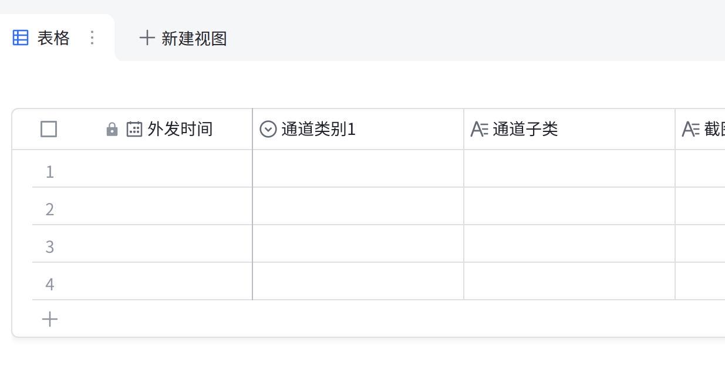
点击图片可查看完整表格

